**Boeren, arbeiders, kooplieden, winkeliers en dokters**

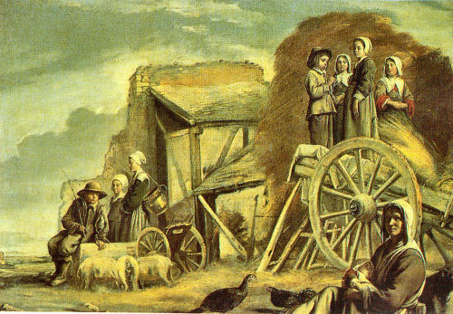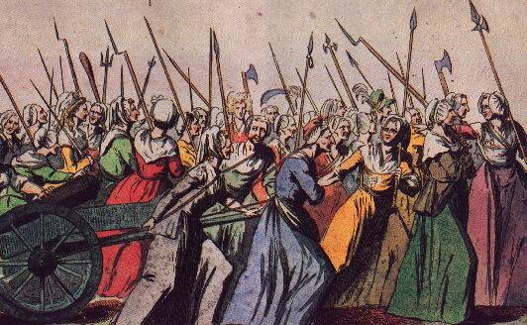

**De adel**

(graven hertogen, baronnen)



**Priesters en Monniken**



**Standen**

**(ten tijde van de Franse revolutie)**

